Lineare Funktionen anwenden
RICHTIG | 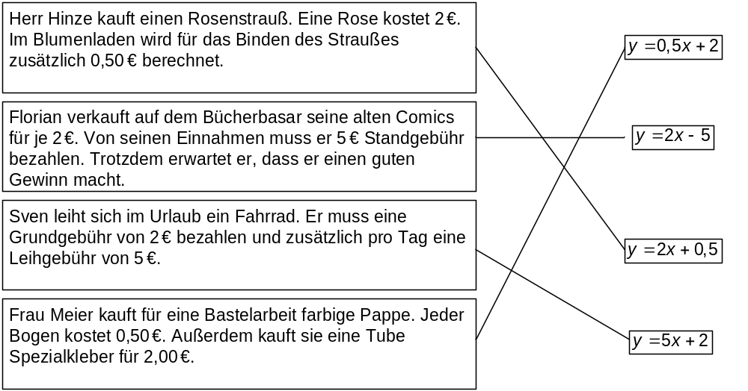  Anm.: Die Lösung ist nur richtig, wenn alle Zuordnungen richtig sind.

